**ФЕДЕРАЛЬНОЕ ГОСУДАРСТВЕННОЕ БЮДЖЕТНОЕ ОБРАЗОВАТЕЛЬНОЕ УЧРЕЖДЕНИЕ ВЫСШЕГО ОБРАЗОВАНИЯ**



**МОСКОВСКИЙ ПОЛИТЕХНИЧЕСКИЙ УНИВЕРСИТЕТ**

**ВЫСШАЯ ШКОЛА ПЕЧАТИ И МЕДИАИНДУСТРИИ**

***Институт Принтмедиа и информационных технологий***

***Кафедра Информатики и информационных технологий***

**направление подготовки**

**09.03.02 «Информационные системы и технологии»**

**ЛАБОРАТОРНАЯ РАБОТА № 19**

**Дисциплина:** Введение в программирование

**Выполнил(а): студент(ка) группы _191-726__**

_____Мухина Н.А.___________________

(Фамилия И.О.)

**Дата, подпись** ________________  ***___________***

(Дата) (Подпись)

**Проверил: __*_______________________ ___________***

(Фамилия И.О., степень, звание) **(Оценка)**

**Дата, подпись** ________________  ***___________***

(Дата) (Подпись)

**Замечания: _________________________________________________________**

**__________________________________________________________________**

**Москва**

**2019**

Оглавление

Теория: 2

Задания: 3

Код программы: 4

Результат программы: 11

# Теория:

Простейшей формой многомерного массива является двумерный массив. Местоположение любого элемента в двумерном массиве обозначается двумя индексами. Такой массив можно представить в виде таблицы, на строки которой указывает один индекс, а на столбцы — другой. В следующей строке кода объявляется двумерный массив integer размерами 10×20. int[,] table = new int[10, 20]; Обратите особое внимание на объявление этого массива. Как видите, оба его размера разделяются запятой. В первой части этого объявления синтаксическое обозначение [,] означает, что создается переменная ссылки на двумерный массив. Если же память распределяется для массива с помощью оператора new, то используется следующее синтаксическое обозначение. int[10, 20] В данном объявлении создается массив размерами 10×20, но и в этом случае его размеры разделяются запятой. Для доступа к элементу двумерного массива следует указать оба индекса, разделив их запятой. Например, в следующей строке кода элементу массива table с координатами местоположения (3,5) присваивается значение 10. table[3, 5] = 10; Ниже приведен более наглядный пример в виде небольшой программы, в которой двумерный массив сначала заполняется числами от 1 до 12, а затем выводится его содержимое.

В C# допускаются массивы трех и более измерений. Ниже приведена общая форма объявления многомерного массива. тип[,...,] имя_массива = new тип[размер1, размер2, ... размерN]; Например, в приведенном ниже объявлении создается трехмерный целочисленный массив размерами 4×10×3. int[,,] multidim = new int[4, 10, 3]; А в следующем операторе элементу массива multidim с координатами местоположения (2,4,1) присваивается значение 100. multidim[2, 4, 1] = 100;

Для инициализации многомерного массива достаточно заключить в фигурные скобки список инициализаторов каждого его размера.

# Задания:

1. Дана матрица размера M × N. Преобразовать матрицу, поменяв местами минимальный и максимальный элемент в каждой строке.

2. Дана матрица размера M × N. Поменять местами столбцы, содержащие минимальный и максимальный элементы матрицы.

3. Дана матрица размера M × N (M и N — четные числа). Поменять местами левую верхнюю и правую нижнюю четверти матрицы

4. Дана матрица размера M × N. Упорядочить ее строки так, чтобы их первые элементы образовывали возрастающую последовательность.

5. Дана квадратная матрица A порядка M. Найти сумму элементов каждой ее диагонали, параллельной главной (начиная с одноэлементной диагонали).

# Код программы:

Листинг 1- Задание 1

|  |  |
| --- | --- |
| 1. using System; 2. using System.Collections.Generic; 3. using System.Linq; 4. using System.Text; 5. using System.Threading.Tasks; 6. namespace _1 7. { 8. class Program 9. { 10. static void Main(string[] args) 11. { 12. int N, M, i, j, x = 0, y = 0, z, a = 0, b = 0, max, min; 13. Console.WriteLine("Введите количество строк и столбцов в матрице: "); 14. M = int.Parse(Console.ReadLine()); 15. N = int.Parse(Console.ReadLine()); 16. int[,] A = new int[M, N]; 17. Console.WriteLine("Введите элементы массива:"); 18. for (i = 0; i < M; i++) 19. { 20. for (j = 0; j < N; j++) 21. { 22. A[i, j] = int.Parse(Console.ReadLine()); 23. } 24. } 25. for (i = 0; i < M; i++) 26. { 27. max = A[i, 0]; 28. min = A[i, 0]; 29. x = i; 30. y = 0; 31. a = i; 32. b = 0; 33. for (j = 0; j < N; j++) 34. { 35. if (A[i, j] > max) 36. { 37. max = A[i, j]; 38. a = i; 39. b = j; 40. Console.WriteLine("Маx: " + max); 41. } 42. if (A[i, j] < min) 43. { 44. min = A[i, j]; 45. x = i; 46. y = j; 47. } 48. Console.WriteLine("Мin: " + min); 49. } 50. z = A[x, y]; 51. A[x, y] = A[a, b]; 52. A[a, b] = z; | |
| 1. } 2. for (i=0;i<M;i++) 3. { 4. for(j=0;j<N;j++) 5. { 6. Console.WriteLine("Массив: " + A[i, j]); 7. } 8. } 9. Console.ReadKey(); 10. } 11. } 12. } |

Листинг 2- Задание 2

|  |
| --- |
| 1. using System; 2. using System.Collections.Generic; 3. using System.Linq; 4. using System.Text; 5. using System.Threading.Tasks; 6. namespace _2 7. { 8. class Program 9. { 10. static void Main(string[] args) 11. { 12. int N, M, i, j, z, a = 0, b = 0, max, min; 13. Console.WriteLine("Введите количество строк и столбцов в матрице: ");M = int.Parse(Console.ReadLine()); 14. N = int.Parse(Console.ReadLine()); 15. int[,] A = new int[M, N]; 16. Console.WriteLine("Введите элементы массива:"); 17. for (i = 0; i < M; i++) 18. { 19. for (j = 0; j < N; j++) 20. { 21. A[i, j] = int.Parse(Console.ReadLine()); 22. } 23. } 24. max = A[0, 0]; 25. min = A[0, 0]; 26. for(i=0;i<M;i++) 27. { 28. for(j=0;j<N;j++) 29. { 30. if(A[i,j]>max) 31. { 32. max = A[i, j]; 33. a = j; 34. } 35. if(A[i,j]<min) 36. { 37. min = A[i, j]; 38. b = j; 39. } 40. } 41. } 42. for(i=0;i<M;i++) 43. { 44. z = A[i, a]; 45. A[i, a] = A[i, b]; 46. A[i, b] = z; 47. } 48. for (i = 0; i < M; i++) 49. { 50. for (j = 0; j < N; j++) 51. { 52. Console.Write("Массив: " + A[i, j]);} 53. Console.WriteLine(" ");} 54. Console.ReadKey();}}} |

Листинг 3- Задание 3

|  |
| --- |
| 1. using System; 2. using System.Collections.Generic; 3. using System.Linq; 4. using System.Text; 5. using System.Threading.Tasks; 6. namespace _19._3 7. { 8. class Program 9. { 10. static void Main(string[] args) 11. { 12. int M, N, x, y, a, b, c, i, j; 13. Console.WriteLine("Введите размер матрицы M и N: "); 14. M = int.Parse(Console.ReadLine()); 15. N = int.Parse(Console.ReadLine()); 16. int[,] A = new int[M, N]; 17. Console.WriteLine("Введите элементы матрицы: "); 18. for (i = 0; i < M; i++) 19. { 20. for (j = 0; j < N; j++) 21. { 22. A[i, j] = int.Parse(Console.ReadLine()); 23. } 24. } 25. x = M / 2; 26. y = N / 2; 27. a = x; 28. for (i = 0; i < x; i++, a++) 29. { 30. b = y; 31. for (j = 0; j < y; j++, b++) 32. { 33. c = A[i, j]; 34. A[i, j] = A[a, b]; 35. A[a, b] = c; 36. } 37. } 38. Console.WriteLine("Матрица: "); 39. for (i = 0; i < M; i++) 40. { 41. for (j = 0; j < N; j++) 42. { 43. Console.Write(" " + A[i, j]); 44. } 45. Console.WriteLine("");     * 1. } 46. Console.ReadKey(); 47. } 48. } 49. } |

Листинг 4- Задание 4

|  |
| --- |
| 1. using System; 2. using System.Collections.Generic; 3. using System.Linq; 4. using System.Text; 5. using System.Threading.Tasks; 6. namespace _19._3 7. { 8. class Program 9. { 10. static void Main(string[] args) 11. { 12. int M, N,z, i, j; 13. Console.WriteLine("Введите размер матрицы M и N: "); 14. M = int.Parse(Console.ReadLine()); 15. N = int.Parse(Console.ReadLine()); 16. int[,] A = new int[M, N]; 17. Console.WriteLine("Введите элементы матрицы: "); 18. for (i = 0; i < M; i++) 19. { 20. for (j = 0; j < N; j++) 21. { 22. A[i, j] = int.Parse(Console.ReadLine()); 23. } 24. } 25. for(i=0;i<M-1;i++) 26. { 27. j = 0; 28. if(A[i,j]>A[i+1,j]) 29. { 30. for (j = 0; j < N; j++) 31. { 32. z = A[i, j]; 33. A[i, j] = A[i + 1, j]; 34. A[i + 1, j] = z; 35. } 36. } 37. } 38. Console.WriteLine("Матрица: "); 39. for (i = 0; i < M; i++) 40. { 41. for (j = 0; j < N; j++) 42. { 43. Console.Write(" " + A[i, j]); 44. } 45. Console.WriteLine(""); 46. } 47. Console.ReadKey(); 48. } 49. } 50. } |

Листинг 5- Задание 5

|  |
| --- |
| 1. using System; 2. using System.Collections.Generic; 3. using System.Linq; 4. using System.Text; 5. using System.Threading.Tasks; 6. namespace _19._3 7. { 8. class Program 9. { 10. static void Main(string[] args) 11. { 12. int M, x = 0, a, b, c, z = 1, i, j; 13. Console.WriteLine("Введите размер матрицы M: "); 14. M = int.Parse(Console.ReadLine()); 15. int[,] A = new int[M, M]; 16. Console.WriteLine("Введите элементы: "); 17. for (i = 0; i < M; i++) 18. { 19. for (j = 0; j < M; j++) 20. { 21. A[i, j] = int.Parse(Console.ReadLine()); 22. } 23. } 24. for (i = 0; i < M; i++) 25. { 26. for (j = 0; j < M; j++) 27. { 28. Console.Write(" " + 29. " " + A[i, j]); 30. } 31. Console.WriteLine(""); 32. } 33. for (i = 0; i < M - 1; i++) 34. { 35. x = 0; 36. for (a = i + 1; a < M; a++) 37. { 38. for (b = a - (i + 1); b < a - i; b++) 39. { 40. x += A[a, b];}} 41. Console.WriteLine("Сумма {0} диагонали, которая ниже главной = {1}",z, x) 42. z++;} 43. z = 1; 44. Console.WriteLine(""); 45. for (i = 0; i < M - 1; i++){ 46. x = 0; 47. for (b = i + 1; b < M; b++){ 48. for (a = b - (i + 1); a < b - i; a++){ 49. x += A[a, b];}} 50. Console.WriteLine("Сумма {0} диагонали, которая выше главной = {1}",z, x); 51. z++;} 52. Console.ReadKey();}}} |

# Результат программы:

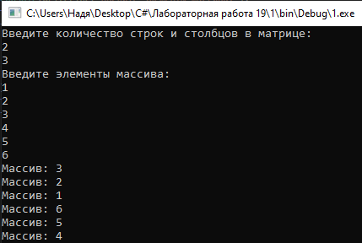

**Рис.1-Скриншот работы программы Задание №1**

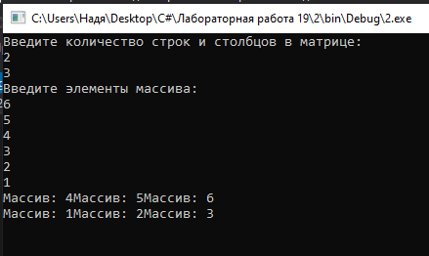

**Рис.2-Скриншот работы программы Задание №2**

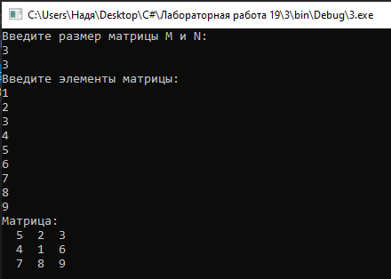

**Рис.3-Скриншот работы программы Задание №3**

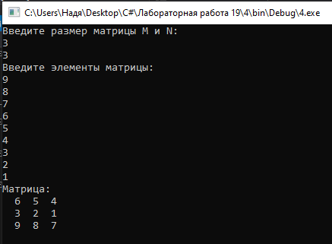

**Рис.4-Скриншот работы программы Задание №4**

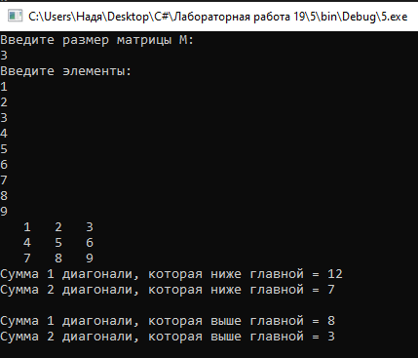

**Рис.5-Скриншот работы программы Задание №5**